Подготовка отчета по закупкам у СМП и СОНКО

Отчет по закупкам у субъектов малого предпринимательства (далее – СМП) и социально ориентированных некоммерческих организаций (далее – СОНКО) утвержден ПП РФ №238 от 17.03.2015. Отчет составляется и размещается в Единой информационной системе ежегодно до 1 апреля года, следующего за отчетным. Таким образом, последний день размещения отчета за предыдущий год – 31 марта текущего.

Ответственность за подготовку и размещение отчета несут контрактный управляющий либо уполномоченный сотрудник контрактной службы.

Форма подачи отчета: размещается в электронной форме в Единой информационной системе. В связи с нестабильностью работы ЕИС рекомендуется размещать отчет заранее, не дожидаясь последних дней марта, чтобы избежать рисков, связанных со сбоями в работе системы.

1. Процесс создания и заполнения отчета по закупкам у СМП и СОНКО

Для формирования отчета по закупкам у СМП и СОНКО необходимо раскрыть в навигаторе папку **«Отчет по закупкам у СМП и СОНКО»** и открыть список документов в фильтре **«Создание нового»** *(Рисунок 1)*. В открывшемся списке необходимо нажать   
на кнопку  **[Сформировать документ отчета по закупкам у СМП]**.

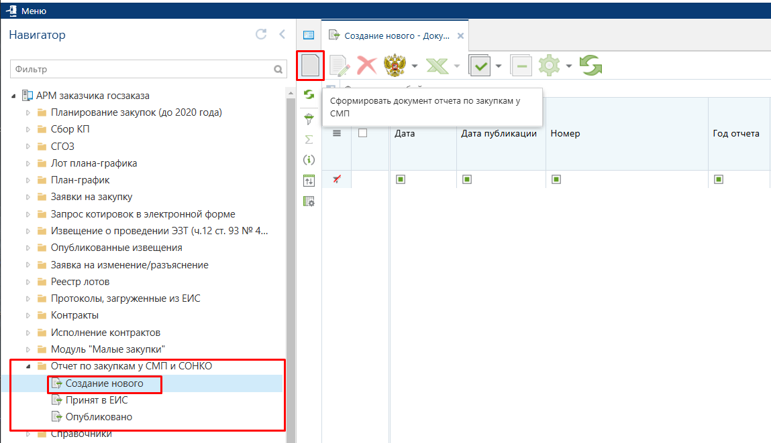

**Рисунок 1. Создание отчета по закупкам у СМП и СОНКО**

В открывшемся окне необходимо выбрать год, за который требуется сформировать отчет, после этого нажать кнопку  [Сохранить] (*Рисунок 2*).

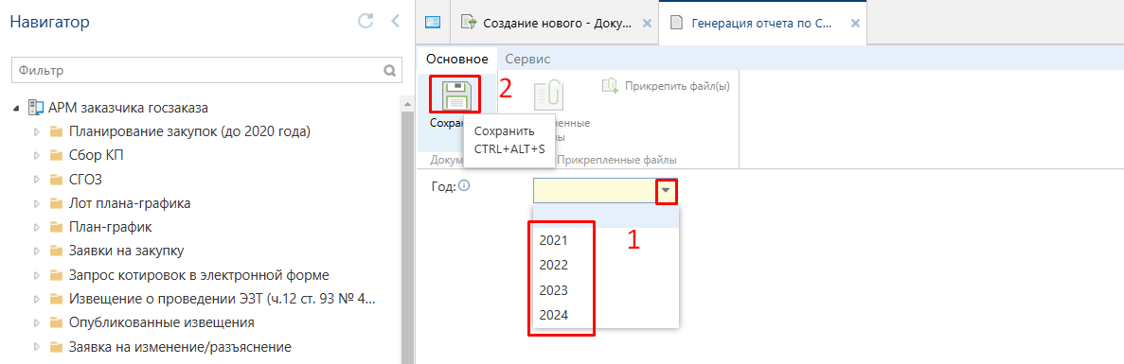

Рисунок 2. Выбор года для формирования отчета по закупкам у СМП и СОНКО

Данные из ПК WEB-Торги по контрактам, заключенным с СМП и СОНКО, автоматически добавляются в состав сформированного отчета. После успешного сохранения документа требуется открыть сформированный отчет в фильтре **«Создание нового»** кнопкой  **[Редактировать]**.

Шапка отчета по закупкам у СМП и СОНКО формируется автоматически в момент генерации отчета и не требует ручного заполнения. На вкладке **«Данные по объемам»** отображаются суммы по 14 показателям, которые обязательны при предоставлении данного отчета на проверку в контролирующий орган (*Рисунок 3*).

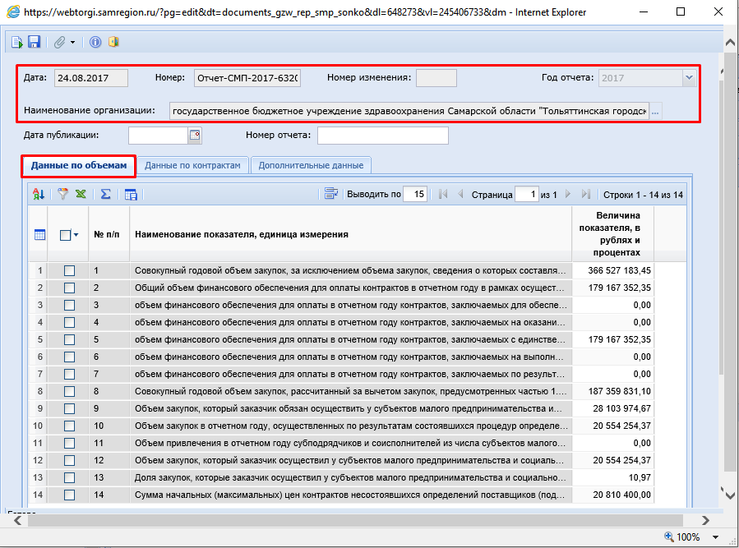

**Рисунок 3. Просмотр и редактирование данных на вкладке «Данные по объемам»**

На вкладке «Данные по контрактам» отображаются контракты, заключенные с СМП и СОНКО и сформированные в АИС, которые попадают в отчет автоматически в процессе генерации (*Рисунок 4*).

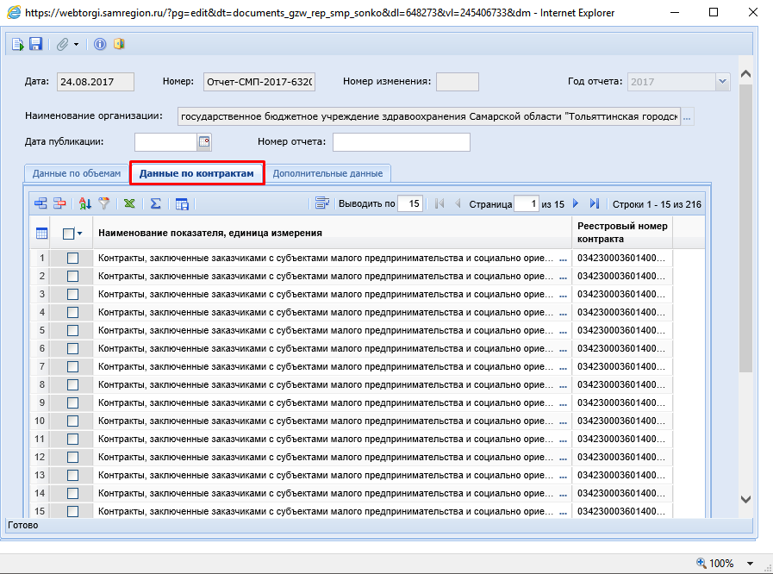

Рисунок 4. Данные в отчете по контрактам, заключенным с СМП и СОНКО

На вкладке «Дополнительные данные» заказчику нужно заполнить контактные данные руководителя (уполномоченного сотрудника) (*Рисунок 5*).

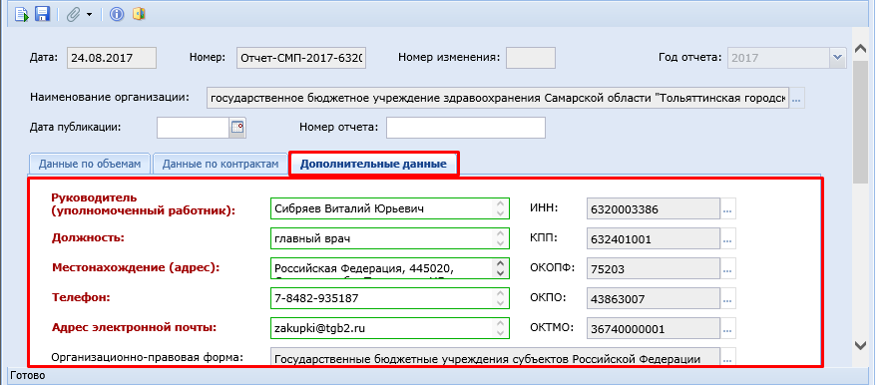

Рисунок 5. Заполнение данных на вкладке «Дополнительные данные»

На этом заполнение основных данных отчета завершено. Необходимо сохранить документ кнопкой  **[Сохранить]**.

В случае необходимости проект отчета можно удалить кнопкой  **[Удалить]** (*Рисунок 6*).

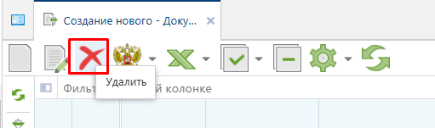

Рисунок 6. Удаление проекта отчета по закупкам у СМП и СОНКО

Пока отчет не отправлен в ЕИС его можно корректировать в Системе.

Напоминаем, что контракты, где исполнитель относится к СМП, это не тоже самое что закупки у СМП (с установленным преимуществом по ст. 30 44-ФЗ),   
будьте внимательны при указании данных о контрактах и закупках.

2 Отправка отчета по закупкам у СМП и СОНКО в ЕИС

После внесения всех сведений в документ отчета по закупкам у СМП и СОНКО, сохранения и генерации печатной формы нужно выделить в фильтре «Создание нового» заполненный документ, нажать кнопку  «Отправить документ в ЕИС» (*Рисунок 7*).

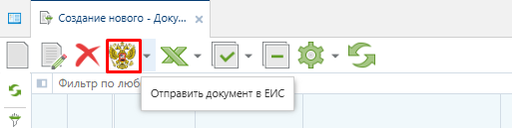

Рисунок 7. Отправка отчета по закупкам у СМП и СОНКО в ЕИС

В случае успешной отправки документ переместится в фильтр «Принят в ЕИС».

3 Публикация отчета по закупкам у СМП и СОНКО в ЕИС

Затем нужно зайти в личный кабинет ЕИС. Если все верно, в ЕИС нужно выбрать раздел «Отчеты заказчиков», найти загруженный документ отчета по закупкам у СМП и СОНКО, проверить в нем данные (если нужно можно их скорректировать) и разместить. На следующий день после публикации в ЕИС, согласно форматам обмена с ЕИС, документ у нас в Системе перейдет в фильтр «Опубликовано».

ВНИМАНИЕ!

Возможны случаи, когда заказчик в случае технических проблем при выгрузке документов на ЕИС во избежание просрочки создает и публикует сведения о контракте напрямую на ЕИС. Данные по таким контрактам в АИС отсутствуют и в отчет по закупкам у СМП и СОНКО не попадают. Напоминаем, что формирование документов или их измененных редакций напрямую в ЕИС является нарушением п. 6.1. постановления Правительства Самарской области от 06.09.2013 №453 «О государственной информационной системе Самарской области «Автоматизированная информационная система государственного заказа Самарской области» и влечет за собой фактическое несоответствие предоставляемых данных в системе и данных в ЕИС.

В случае, технических проблем при выгрузке документов на ЕИС во избежание просрочки следует создать и опубликовать сведения о контракте напрямую в ЕИС, суммы в отчете необходимо исправить вручную для полного соответствия.